Частное учреждение образования

“Колледж бизнеса и права”

Отчет по лабораторной работе №29

Т.091016

Преподаватель Рогалевич А.В

Учащаяся Самойлов А.С

2024

Задание 1.

Создайте функцию, которая принимает на вход два аргумента - URL и

таймаут в миллисекундах. Функция должна возвращать промис, который

выполнится через указанный таймаут и вернет данные, полученные по

указанному URL.

Код программы

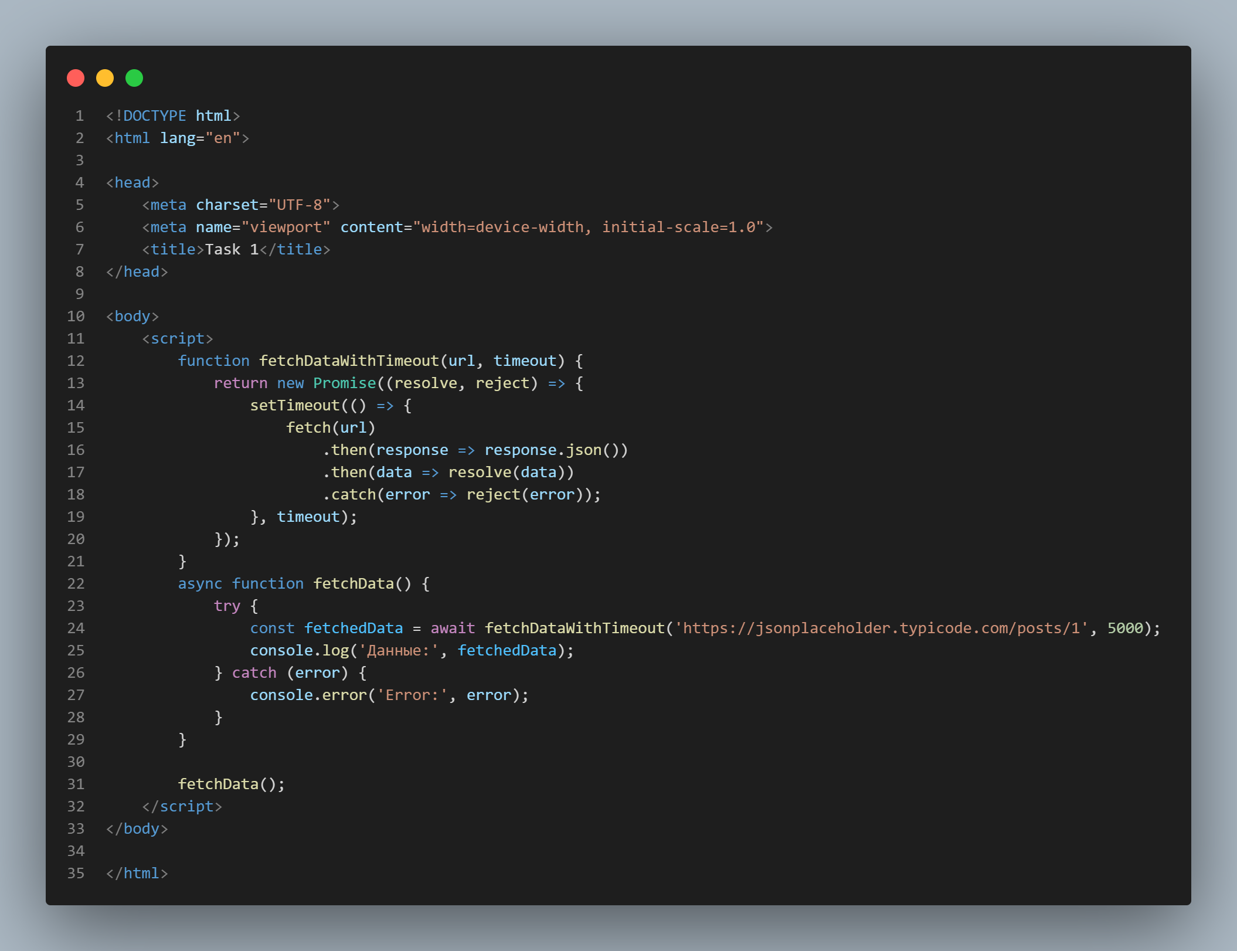

Результат программы



Задание 2.

Напишите функцию, которая принимает на вход массив промисов и

возвращает новый промис, который выполнится, когда все промисы в массиве

будут выполнены. Результатом должен быть массив значений, возвращенных

каждым из промисов.

Код программы

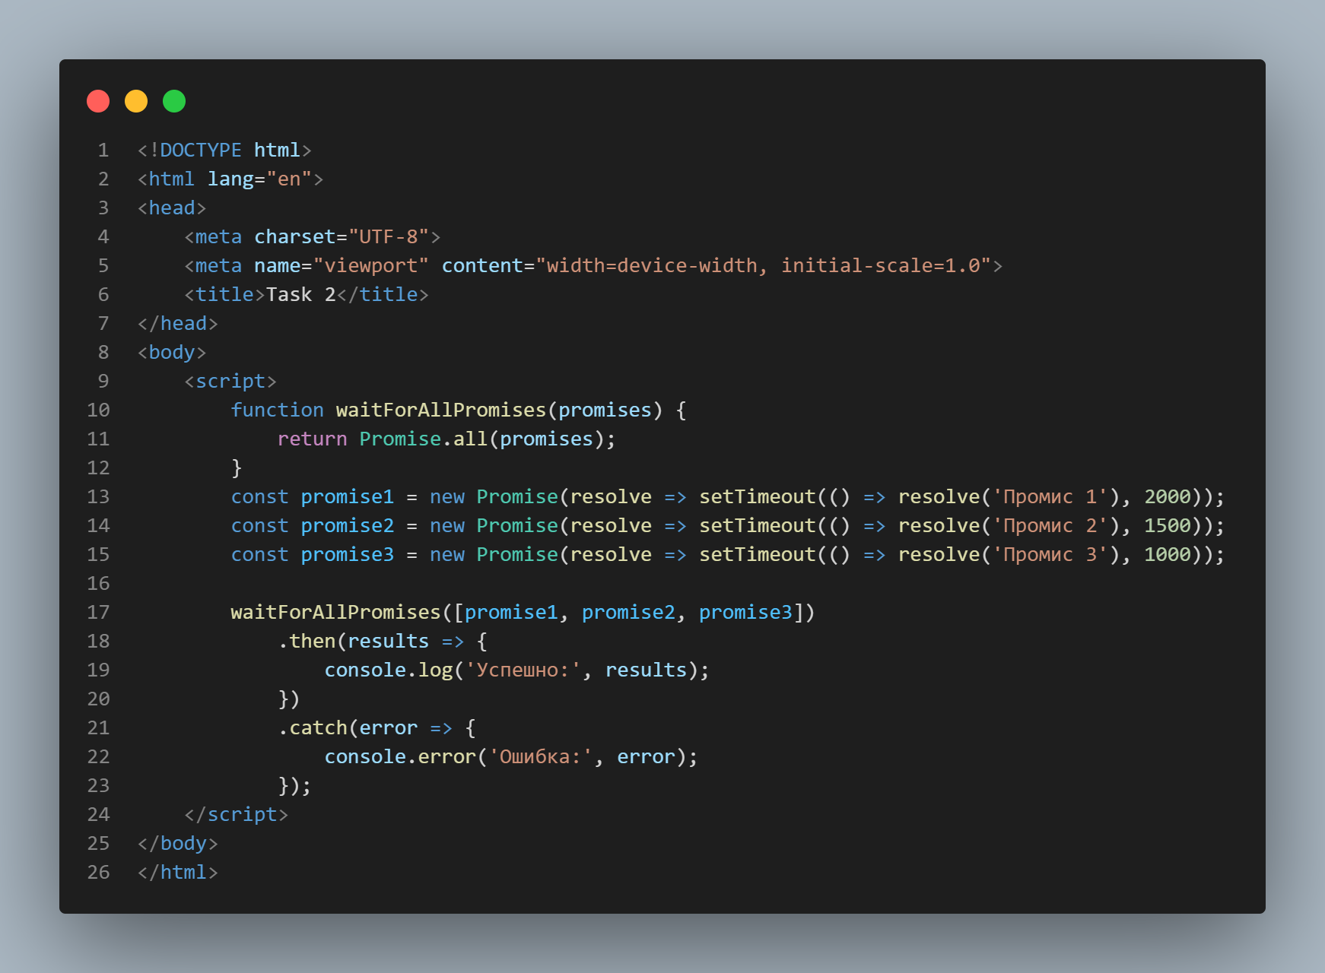

Результат программы



Задание 3.

Создайте промис, который выполнится через случайное время (от 1 до 5

секунд) и вернет случайное число от 1 до 100. Затем напишите функцию, которая

будет вызывать этот промис и выводить результат в консоль.

Код программы

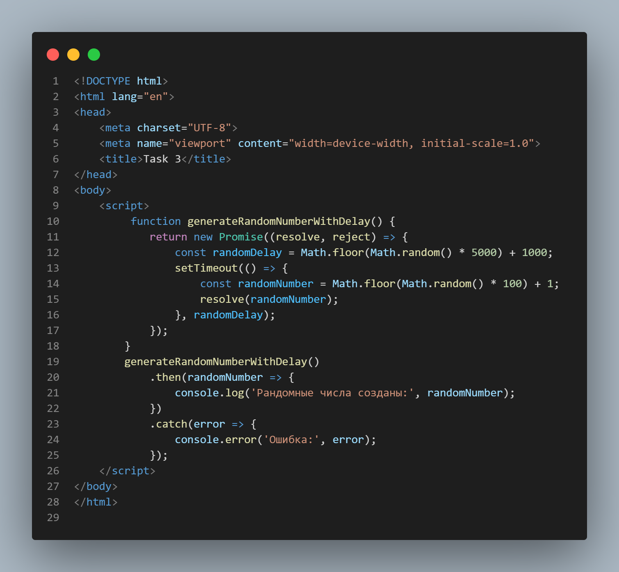

Результат программы



Задание 4.

Напишите функцию, которая принимает на вход массив объектов, у

каждого из которых есть поле &quot;url&quot;. Функция должна создавать промис для

каждого URL и возвращать массив промисов. Когда все промисы будут

выполнены, функция должна вернуть массив объектов, в которых к каждому URL

добавлено новое поле &quot;data&quot; с данными, полученными по этому URL.

Код программы

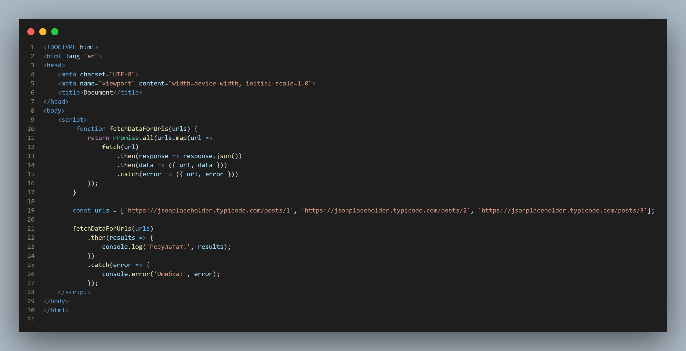

Результат программы

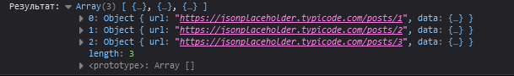

Задание 5.

Напишите функцию, которая принимает на вход массив промисов и таймаут

в миллисекундах. Функция должна возвращать новый промис, который

выполнится через указанный таймаут и вернет массив результатов выполнения

каждого из переданных промисов. Если какой-то из промисов не выполнится за

указанный таймаут, то он должен быть прерван и вместо результата вернуться

ошибку.

Код программы

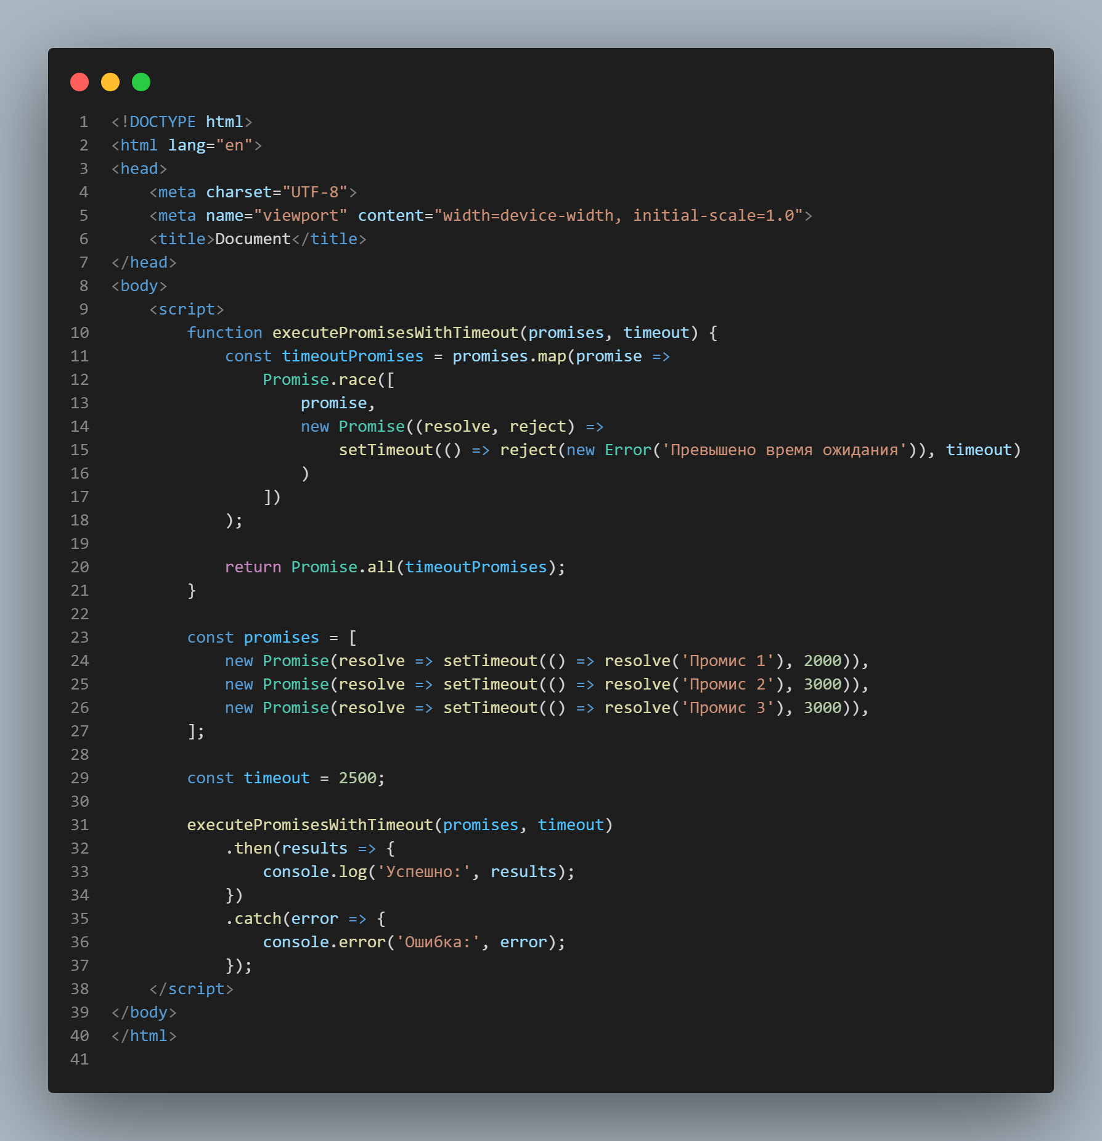

Результат программы



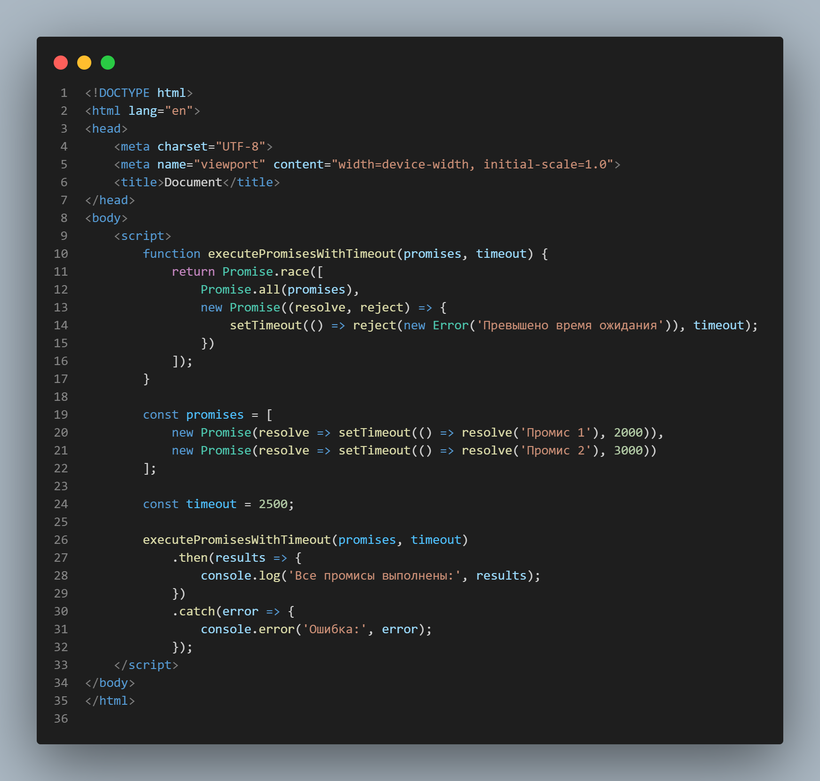

Результат программы